Инструкция по работе с «Ярмаркой проектов»
Инициатору (руководителю) проекта
Шаг 1. Для подачи проектной заявки зайдите в свой личный кабинет по ссылке www.hse.ru/user/ Выберите в пункте «Мои задачи» - «Добавить проект в ярмарку проектов»
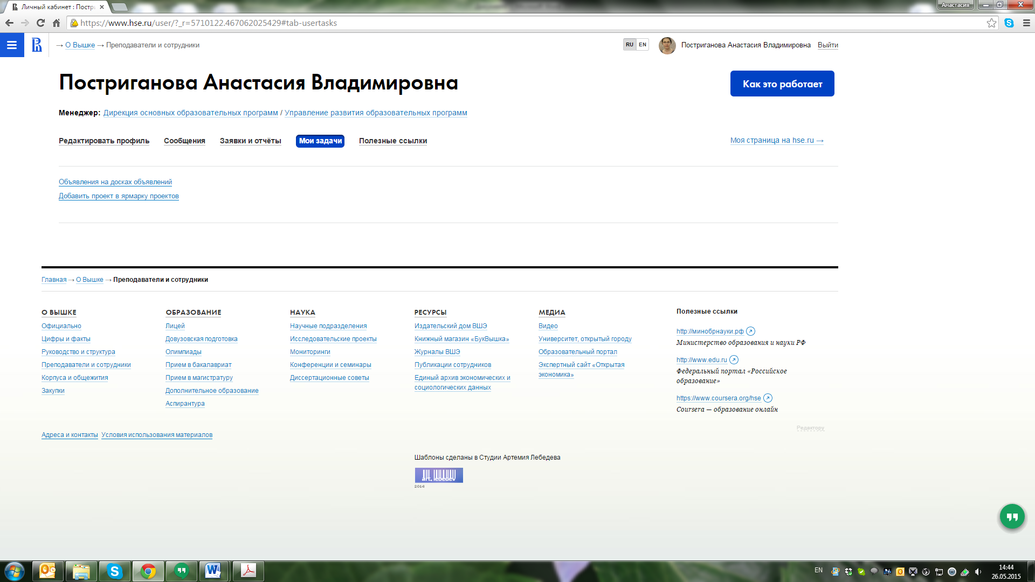

Шаг 2. В редакторском интерфейсе выберите иконку «Добавить»
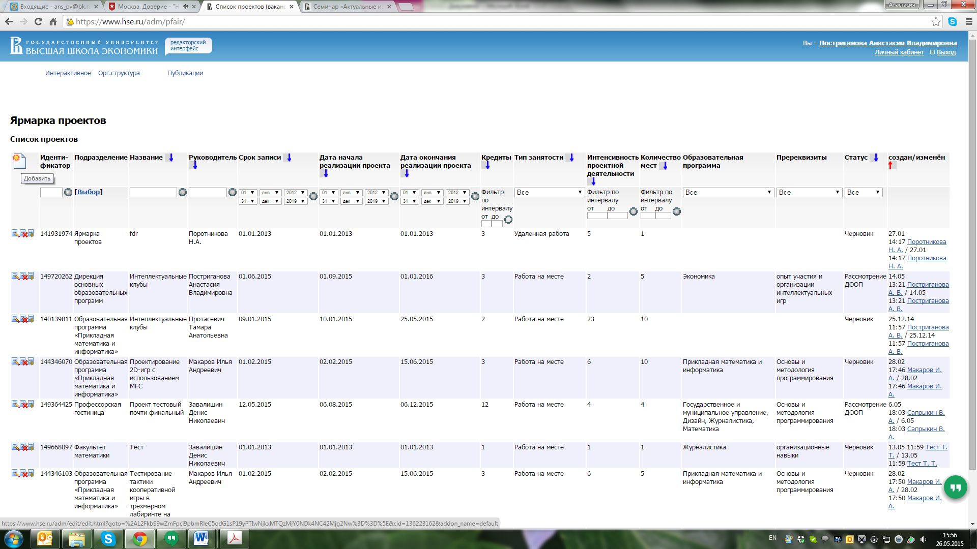

Шаг 3. Заполните все поля формы проектной заявки и прикрепите файл проектного предложения с развернутым описанием проекта. При возникновении вопросов по заполнению напишите на project@hse.ru
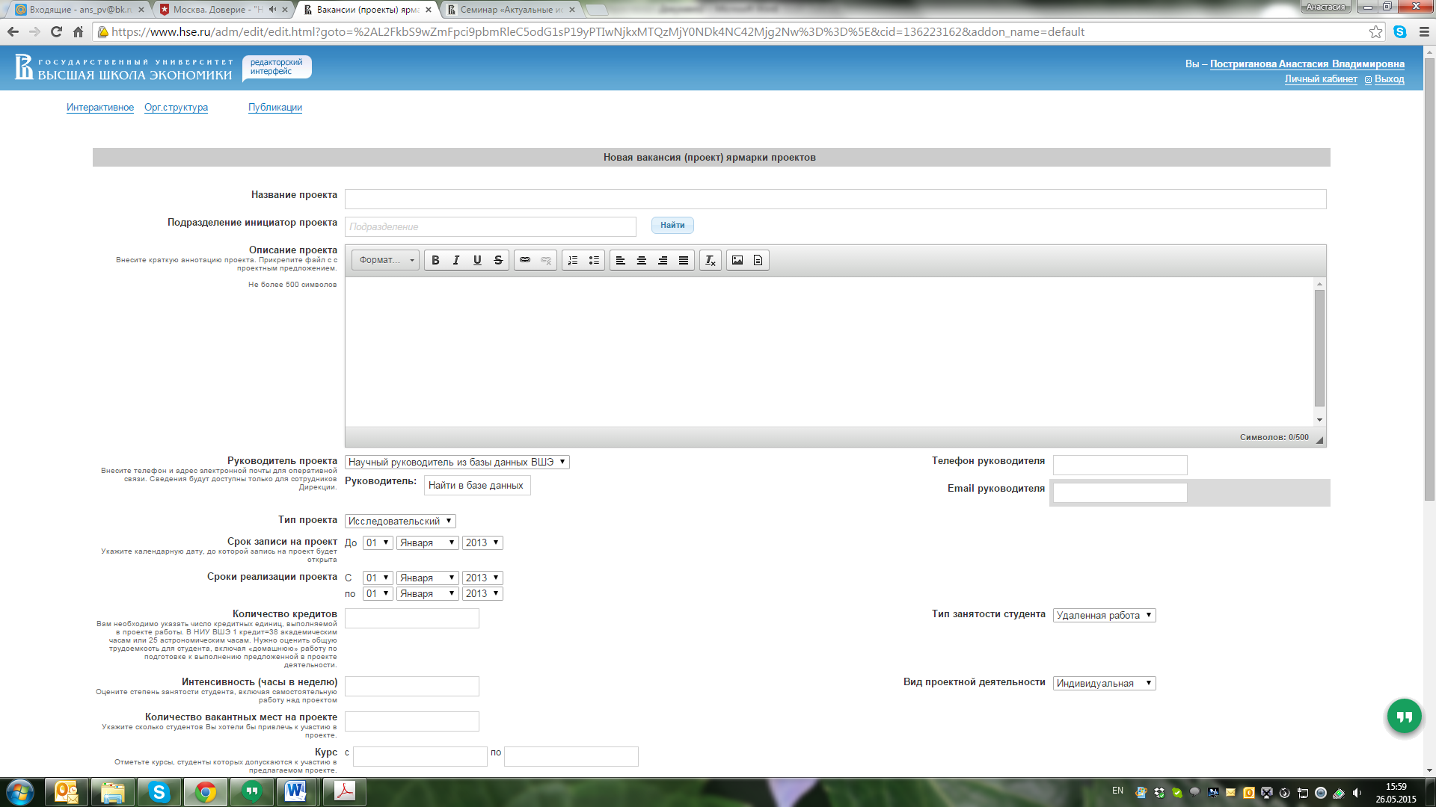
Шаг 4. Для сервисных проектов Вы можете выбрать пункт «все образовательные программы» (в том случае, если Вы готовы принять на проект студентов любой образовательной программы бакалавриата). Одобрения академических руководителей в данном случае не потребуется. Для прикладных и исследовательских проектов необходимо выбрать те образовательные программы, студенты которых могут записаться на Ваш проект.
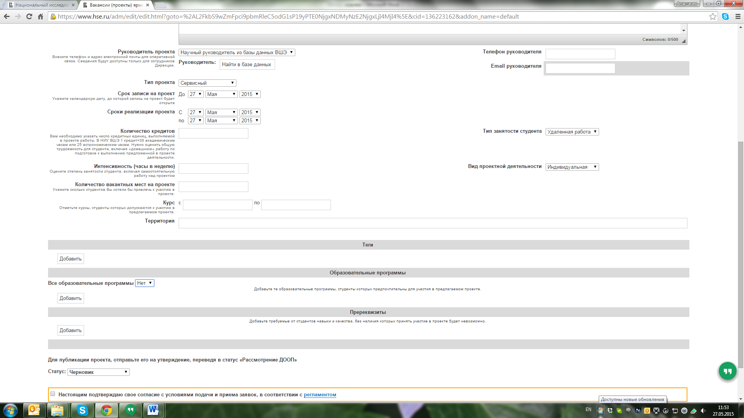

Шаг 5. Переведите заявку в статус «рассмотрение ДООП» для отправки заявки на модерацию или сохраните заявку в статусе «черновик», если Вы планируете в дальнейшем ее доработать.
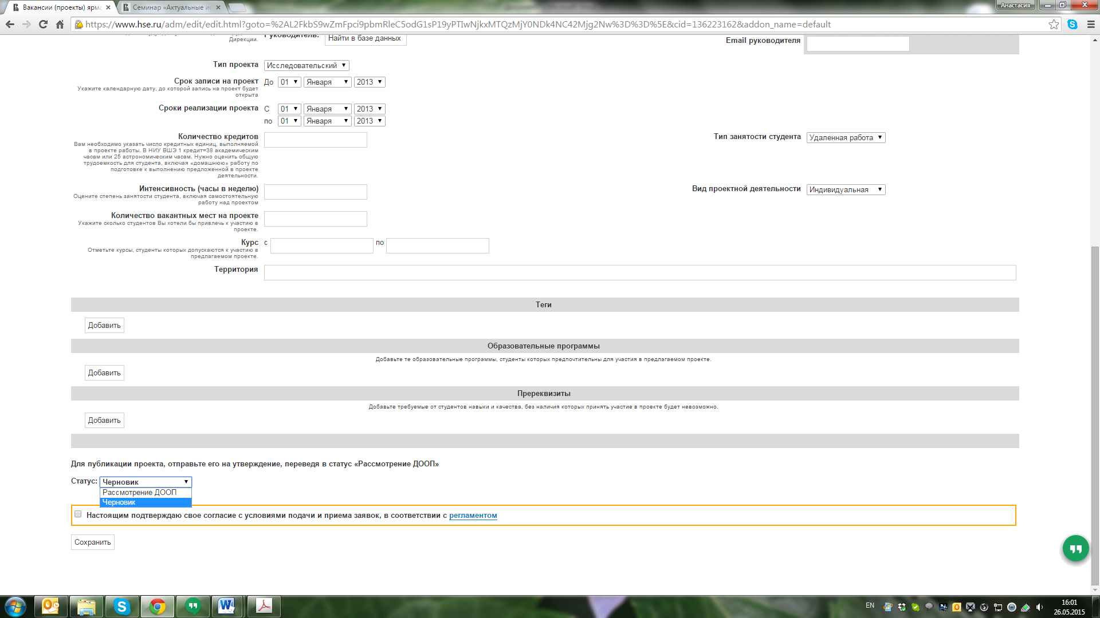

Шаг 6. При сохранении завки в статусе «рассмотрение ДООП» руководитель проекта получит на почту, указанную при заполнении заявки, письмо с уведомлением о внесении нового проекта. Сообщение также отразится в личном кабинете руководителя проекта.
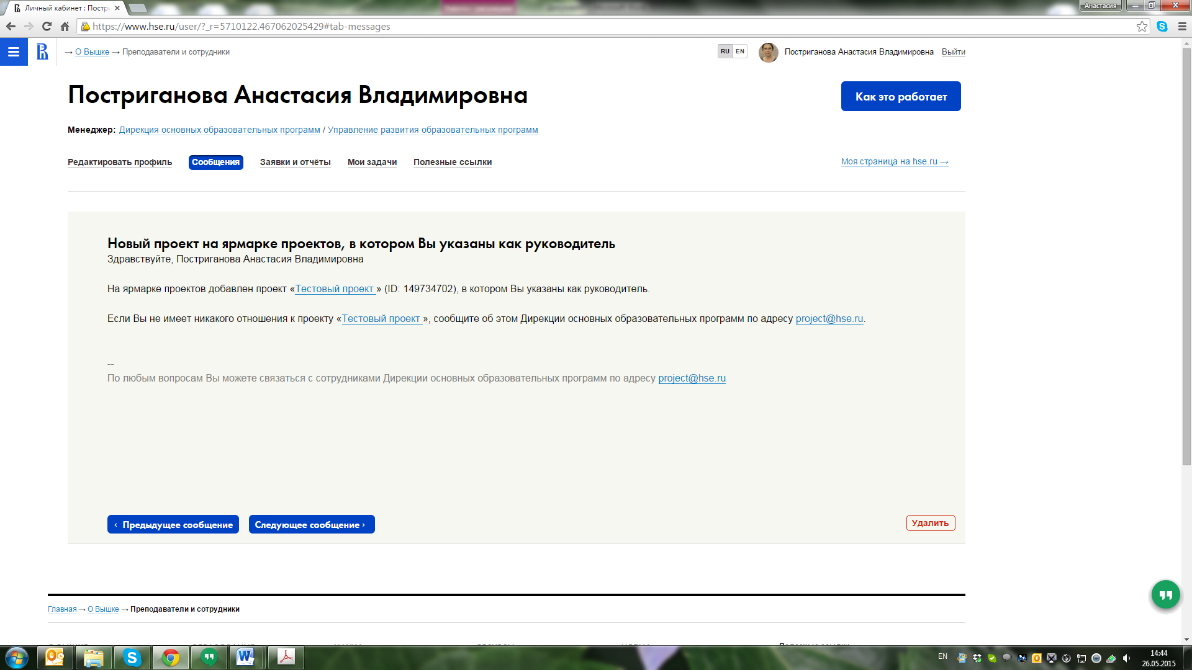

Шаг 7. В течение 7 рабочих дней после поступления заявки проект появится в базе «Ярмарки проектов» и станет доступен студентам для выбора при выполнении условий:
- получении согласия от академических руководителей тех образовательных программ, которые были указаны в заявке,
- проверки заявки на соответствие регламенту.
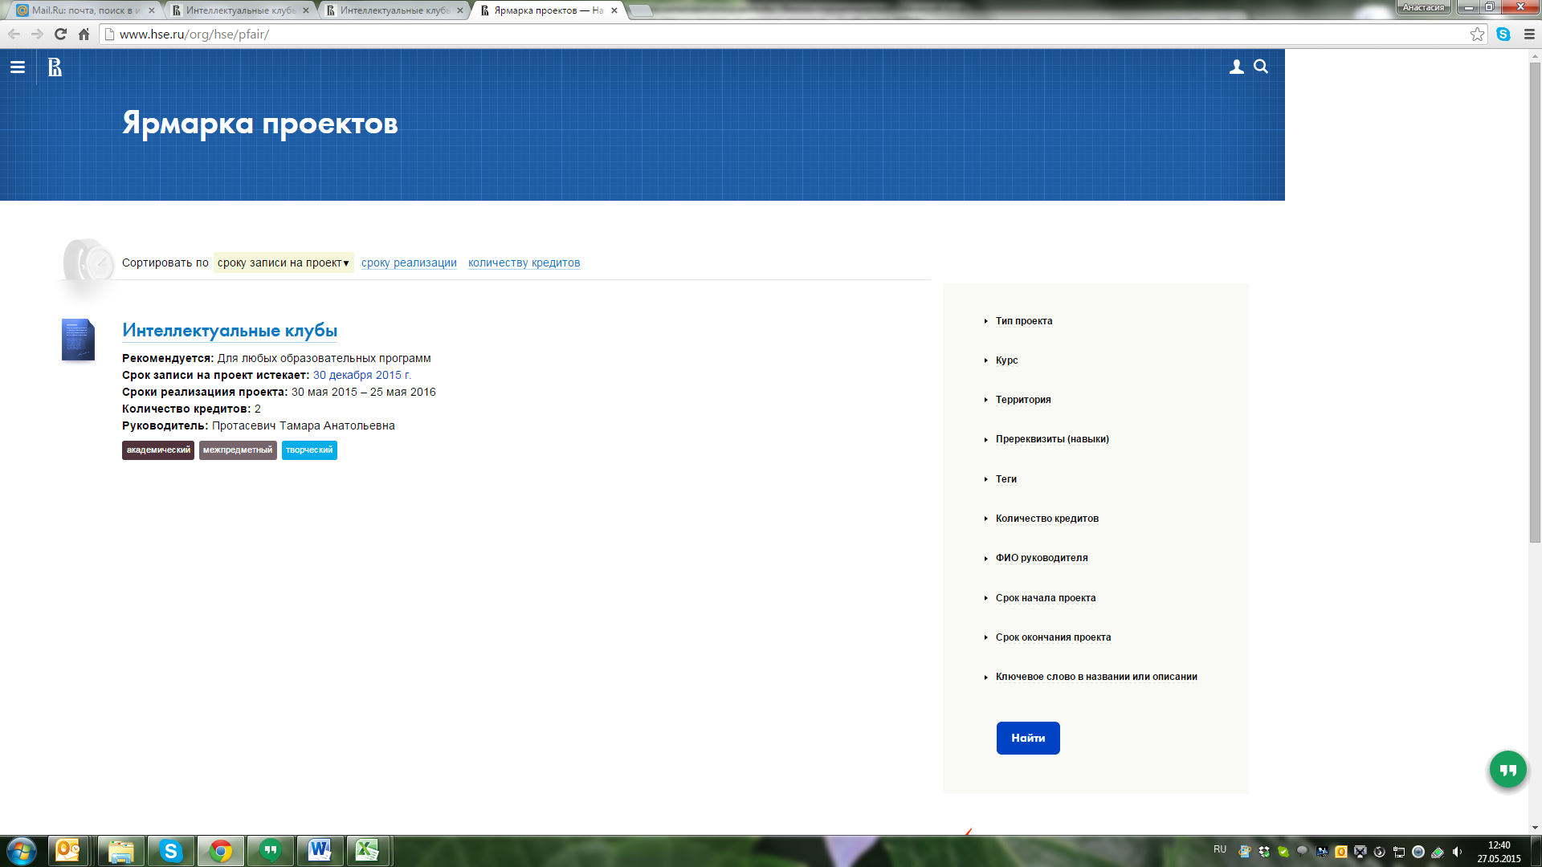
Шаг 8. После завершения срока записи на проект руководитель проекта получит сведения о всех записавшихся на него студентах. Отберите лучших, с Вашей точки зрения, студентов и передайте им приглашение для участия в проекте.
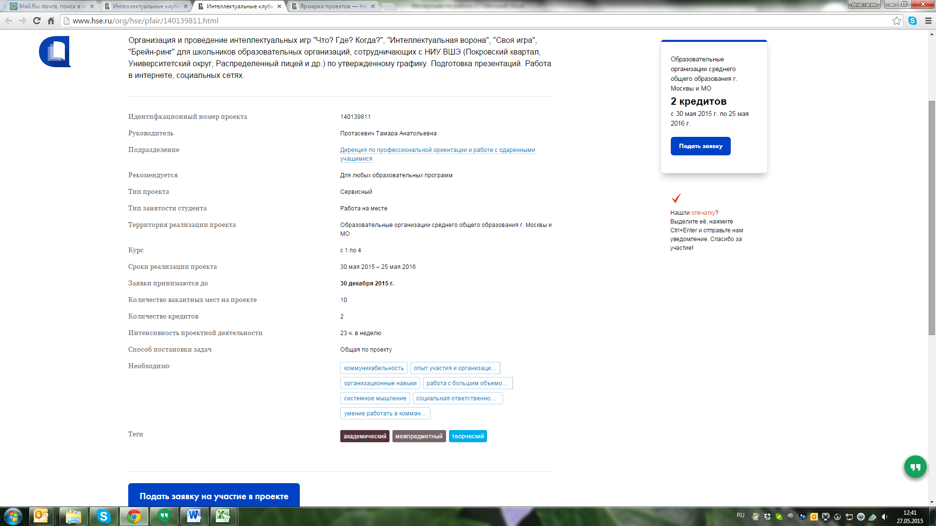
Шаг 9. После утверждения списка участников проекта руководитель проекта выдает участникам копию проектного предложения. Руководитель проекта обеспечивает организацию, контроль и оценивание проектной работы студентов и несет ответственность за реализацию заявленного проекта.
Шаг 10. По завершении проекта руководитель проекта подписывает студенту отчет о выполнении проекта.

